

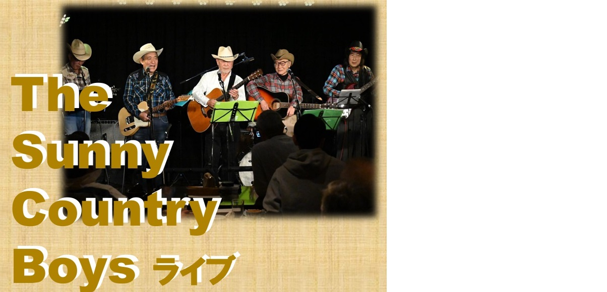

第２部（約20分）

⑧Buckaroo

⑨Jambaraya

⑩Cowboy Rides Away

⑪Have You Ever Seen The Rain

⑫Columbus Stockade Blues

第１部（約30分）

①Green Green Grass of Home

②Release Me

③Take Me Home Country Road　＊歌詞

④Stand By Me　　　　　　　 　　　　＊歌詞

⑤Sloop John B

⑥Save The Last Dance For Me

⑦Hello Mary Lou　　　　　＜休憩10分＞

6名のメンバー全員、今は消滅してしまった早稲田大学アメリカ民謡研究会に所属。卒業年度は1968〜72年。学生時代のカントリー・バンドを2000年に再結成。音楽スタイルはハンク・ウィリアムズなどのアメリカの古き良きクラシック・カントリーから、CCRなどのロック・テイスト溢れるカントリー・ロックまで幅広い。主な活動は都内近郊のライブハウスおよび各種イベント等。メンバーの鈴木佳行氏(日野市在住)は、ビートルズ研究家としても知られている。（バンドメンバー：岡田淳、中村靖、高主秀一、鈴木佳行、佐藤憲治、松尾俊彦）

日野稲門会総会2024.6.9

カントリーミュージック演奏会